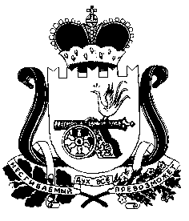

СОВЕТ ДЕПУТАТОВ ЛЕОНИДОВСКОГО СЕЛЬСКОГО ПОСЕЛЕНИЯ ЕЛЬНИНСКОГО РАЙОНА СМОЛЕНСКОЙ ОБЛАСТИ

**Р Е Ш Е Н И Е**

от 25.12. 2018 г. №43

О внесении изменений в решение Совета депутатов Леонидовского сельского поселения Ельнинского района Смоленской области от 09 ноября 2018 года № 34 « О налоге на имущество физических лиц на территории Леонидовского сельского поселения Ельнинского района Смоленской области»

В соответствии со статьей 12, статьей 15, главой 32 Налогового кодекса Российской Федерации, Федеральным законом от 06.10.2003 № 131-ФЗ «Об общих принципах организации местного самоуправления в Российской Федерации», областным законом от 25.10.2017 № 115-з «Об установлении единой даты начала применения на территории Смоленской области порядка определения налоговой базы по налогу на имущество физических лиц исходя из кадастровой стоимости объектов налогообложения», Уставом Леонидовского сельского поселения Ельнинского района Смоленской области Совет депутатов Леонидовского сельского поселения Ельнинского района Смоленской области

**РЕШИЛ:**

1. Внести изменения в п. 3 пп.1 и изложить его в следующей редакции:

«1) 0,1 процента в отношении:

- жилых домов, частей жилых домов, квартир, частей квартир, комнат;

2. Опубликовать принятое решение в печатном средстве массовой информации

Леонидовского сельского поселения Ельнинского района Смоленской области «Леонидовский вестник».

3. Настоящее решение вступает в силу с 1 января 2019 года.

Глава муниципального образования

Леонидовского сельского поселения

Ельнинского района Смоленской области С.М.Малахова